Technisch ontwerp

kLAS: rIO4-med3a | SLB: PIET VAN STEEN | SCHOOL: RADIUSCOLLEGE | DATUM: 2-5-2017

Peuterspeelzaal app

jorrit meeuwissen, Teun aarts

2017

Inhoudsopgave

Titelvervolgblad 2

Modeldictionary 3

Klassendiagram 3

Datadictionary 3

Sequentiediagrammen 3

# 

# Titelvervolgblad

Titel verslag : Technisch ontwerp

Project naam : Peuterspeelzaal app

Naam leerlingen : Jorrit Meeuwissen, Teun Aarts

E-mail adressen : [D206218@edu.rocwb.nl](mailto:D206218@edu.rocwb.nl) ,

D195250@edu.rocwb.nl

Mobiele nummer leerlingen : 06-39 11 06 62, +31641774751

Groep : RIO4-MED3A

OV-nummers : D206218, D195250

Schooljaar : 2016-2017

Datum : 2-5-2017

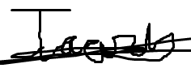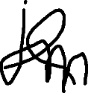

Handtekeningen groepsleden : ………………………………………………..

Naam opdrachtgever-bedrijf : Humpie Dumpie

Adres opdrachtgever-bedrijf : Pastoor Doenstraat 5

Postcode opdrachtgever-bedrijf : 4854 CP Bavel

Naam opdrachtgever : Marlies Aarts

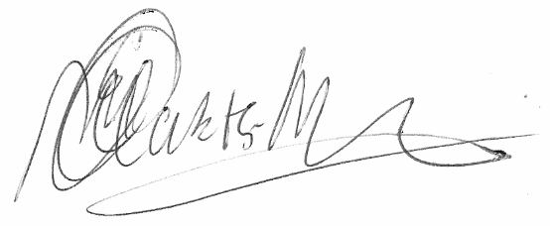

Handtekening opdrachtgever :

# Modeldictionary

Eerst hebben we gekeken naar de hernieuwde opdracht zodat we wisten wat erin moest komen te staan. Daarvan hebben een lijst gemaakt met de klassen die we nodig hadden in het systeem. Hier hebben we aangegeven waarom we die nodig hadden en wat voor doel de klassen hadden.

# Klassendiagram

Hier staan de klassen die we in de modeldictionary hebben beschreven in vakjes met de functies die de klassen hebben. Hier staan ook wat de klassen nodig hebben voor velden. Dus per klas kan je zien welke velden ze nodig hebben en daarnaast ook nog welke functies ze nodig hebben. De relaties met elkaar staan ook beschreven over het systeem met lijntjes. Zoals een user kan 1 of meerdere kinderen hebben omdat dat van de opdrachtgever moest. En zo staat dat ook in de klassendiagram zodat iedereen ook gelijk de relaties weet tussen de klassen.

# Datadictionary

Hier staan precies in beschreven hoe de database er zal gaan uit zien. Dus dat is per tabel welke kolommen erin komen met welk eenheid het is: dus bijvoorbeeld string of int. Daarnaast staat er ook nog bij hoeveel ruimte er moet gereserveerd worden voor een kolom. Daarnaast staat ook of dat het veld verplicht is. Dan ook nog een omschrijving van de kolom en ook nog of het een primary key of een foreign key of helemaal niks.

# Sequentiediagrammen

Hier staat precies beschreven hoe 1 onderdeel van het systeem eruit zal gaan zien. Wij hebben gekozen voor kind toevoegen. Dus hier hebben we beschreven wat de gebruiker eerst doet om een kind toe te voegen. En dan laat de diagram goed zien wat het systeem allemaal doet om dat af te handelen. Het laat ook zien welke checks er allemaal gebeuren voordat de data in de database komt. En dat is wel fijn dat iedereen dan goed kan zien hoe dat in systeem gaat.